
DOMAINES:
MALARIA,

Soumis par le : FO Léon MWANZA
Le 30 /Juillet /2026

FUNDING LEVEL: $XX

SUBMISSION DATE: XX
Subtitle line 1, Arial regular 14pt expanded
[Kasai Central]
RAPPORT MENSUEL D’ACTIVITES
Mois de juin 2026
Meeting targets and maintaining epidemic control (epic) project

cOoperative agreement no.
7200AA19CA00002
PERIOD OF PERFORMANCE:
XX – December 31, 2025

FUNDING LEVEL: $XX

SUBMISSION DATE: XX
Subtitle line 1, Arial regular 14pt expanded



Table des matières
- Sigles et acronymes
- Résumé exécutif
  - Paludisme
  - Taux de réalisation des activités

I. Résultats clés par objectif et par doJuinne technique
II. Coordination du programme et engagement des parties prenantes
III. Histoires de succès et leçons apprises
IV. Défis
V. Activités prioritaires pour le prochain mois
Annexe A : Matrice de suivi et d’évaluation des performances
Annexe B: Photos de mise en ouvre

- Sigles et acronymes

ACF Action Contre la Faim
AME Allaitement Maternel Exclusif
ANJE Alimentation du Nourrisson et du Jeune Enfant.
AS Aire de Santé
ASC Agent de Santé Communautaire
BCG Bacille de Calmette et Guérin
BCZS Bureau Central de Zone de Santé
CS Centre de Santé
CPN Consultation Prénatale
CPS Consultation Préscolaire
CPoN Consultation Postnatale
DoS U.S. Department of State
EPIC Meeting Targets and Juinntaining Epidemic Control
ESS Etablissements de Soins de Santé
F Femme
FHI Family Health International
FPS Fond de Promotion pour la Santé
GATPA Gestion Active de la Troisième Période d’Accouchement
GHSC-PSM Global Health Supply Chain-Procurement and Supply Management Project
GIBS Groupe Inter Bailleur Santé
GRAINES Groupe de Recherche et D’Appui aux Interventions Intégrées
de la Nutrition en Santé
GSA Groupe de Soutien à l’ANJE
H Homme
HCD Human Centered Design
HGR Hôpital Général de Référence
HKI Hellen Keller International
MIILD Moustiquaire Imprégnée d’Insecticide à Longue Durée
MMS Multiple micronutriment supplémentation
PARS Projet d’Appui au Renforcement du Système de Santé
PCV Pastille de Contrôle de Vaccin
PEV Programme Elargi de Vaccination
PFE Pratiques Familiales Essentielles
PNLP Programme National de Lutte contre le Paludisme
PNSR Programme National de Santé de la Reproduction
PRONANUT Programme National de Nutrition
PTF Partenaires Techniques et Financiers
RDC République Démocratique du Congo
SD Seringue de Dilution
SMNE Santé de la Mère, du Nouveau-né et de L’Enfant.
SNIS Système National d’Information Sanitaire
SNSAP Système nutritionnel de surveillance et d’alerte précoce
TDR Test de Diagnostic Rapide
TPI Traitement Préventif Intermittent
UE Union Européenne
UNICEF United Nations Children’s Emergency Fund
UTGL Unité Technique et Gestion Logistique
VAD Visite à Domicile
VAA Vaccin Anti-Amaril
VAP Vaccin Anti Paludique
VPI Vaccin Polio injectable
VPO Vaccin Polio Oral
VAR Vaccin Anti-Rougeoleux
ZS Zone de Santé

- Résumé exécutif

- Paludisme
Au Kasai Central, Epic a appuyé les interventions vitales de lutte contre le paludisme pour sauver des vies. Au mois de Juin, le projet EPIC a apporté son appui technique et financier à : (i) la formation de 36 personnes en les capacitant comme Formateurs en Prise en charge aux Antipaludéens en général et à la nouvelle molécule la PYRONALDINE dont XXFEMME et YY Hommes issus de la DPS/ PNLP et de 7 ZS à savoir (ZS de KANANGA, ZS de KATOKA, ZS de LUKONGA, ZS de NDESHA, ZS de BOBOZO, ZS de TSHIKAJI et la ZS de MIKALAYI) Les notions sur la prise en charge de paludisme grave, le traitement pré-référentielle du paludisme grave avec l’artésunate suppositoire et le rappel sur le piller prévention avec accent sur le calendrier vaccinal du vaccin anti paludique ont été abordés; (ii) la Formation en cascade des équipes du niveau opérationnel dont les IT et ITA des Centres de Santé et Etablissements de soins des 7 ZS formés et des IS des ZS non ciblées lors de la formation des Formateurs pour avoir les Capacités à restituer la présente formation sur l’introduction de la nouvelle molécule ASPY et prise en charge de paludisme simple et grave ; Un total de 239 Prestataires formés des ESS dont 52 femme et 21 IS DES ZS capacités en vue de rendre à l’échelles des 26 ZS des Points Focaux de lutte contre le Paludisme formés au travers les IS formés à cet effet (iii) la tenue des revues de Monitorage dans 5 ZS envue de l’amélioration de la qualité des données à savoir dans les ZS de (KANANGA, BOBOZO, NDESHA, LUKONGA & KATOKA) ; (iv) enfin une mission de triangulation des données a été appuyé ayant appuyé 5 ZS à identifier les discordances dans le gestion des commodités couplée aux cas réellement pris en charges dans les ESS.
Tableau I : Réalisation des activités, nombre et pourcentage
Rubriques | Nombre | Pourcentage
Nombre total d’activités prévues durant le mois | 9 | 100%
Activité finalisée et rapport approuvé | 7 | 77,8%
Activité déjà finalisée Juins rapport non encore disponible | 0 | 0 %
Activité en cours | 0 | 0 %
Activité dont le déclencheur déjà approuvé | 0 | 0 %
Activité non réalisée | 2 | 22,2%

Au regard de ce tableau, 9 activités ont été planifiées au mois de juin 2026. Parmi elles, 7 ont été finalisées (77,8%), Toutes les activités ont des rapports validés (100% d’activités), 2 (sur 9 non réalisées (22,2%). Les causes principales de non-réalisations sont, le fait qu’une activité dépendait de la planification du niveau central et la deuxième activité était lié au temps que les Collaborateurs ont mis pour identifier les SSC à revitaliser au niveau de la Province et le conflit d’agenda, lié à la sollicitation des Cadres du PNLP à fournir une cartographie des SSC actualisée fiable.
I. Résultats clés par objectif Domaine de Plaudisme
Code de l'activité | Activités réalisées | Réalisations | Défis rencontrés | Solutions et adaptations apportées | Priorités de suivi/Actions pour le mois prochain | Contributions des partenaires/Facteurs facilitateurs
Objectif 2 : Renforcer la qualité des services vitaux de santé maternelle, néonatale et infantile, de nutrition et de lutte contre le paludisme aux points de prestation de services
10
Activité 2.2 Renforcer les capacités du personnel de santé en matière de services vitaux de santé maternelle, néonatale et infantile
2.2.7 | Organiser des séances d'information et de formation à l'intention des prestataires de soins pour la présentation des nouveaux médicaments/ Formation des Formateurs des Cadres DP-PNLP& 7 ZS Périurbaines | Au cours du mois de juin 2026, EpiC a apporté un appui technique et financier à l’organisation des activités de renforcement des capacités des 10 Cadres de de la DPS/ PNLP dont 4 Femmes et 3 Hommes et 21 Cadres des ZS dont les MCZS, MDH, et IS Paludisme de ces Zones de Santé respectives, dont 4 Femmes issues du niveau opérationnel  Cet atelier avait pour objectifs  -Suivre la mise en œuvre de l'introduction de l’Artesunate-Pyronaridine (AP) dans les formations sanitaires (surtout ceux non encore briefé sur cette nouvelle molécule).  -Analyser les problématiques liées aux approvisionnements en médicaments et produits de santé, y compris l'estimation des besoins pour les ESS.  -Échanger sur la qualité des données du SIGL ainsi que des autres systèmes d'information sanitaire utilisés dont les résultats de triangulation alarmants.  -Appuyer et participer aux réunions de monitorage des Zones de Santé ainsi qu'aux revues de Gestion des Approvisionnements et des Stocks GAS.  -Discuter avec les équipes provinciales des appuis techniques prévus dans le cadre du projet EpiC Intégré.  Organiser un briefing sur les activités communautaires soutenues par le projet  Avec comme résultat atteint, le renforcement des capacités de tous les Prestataires dans la prise en charge du Paludisme en général et de l’AP en particulier,  Les Séances pratiques de terrain ont sanctionné les séances théoriques | Ruptures des ASAQ tant dans les ZS rurale que Urbaines dans toutes les formations sanitaires de la Province, | Approvisionnement dans les ESS des 26 ZS de la Province, et capacitation des Formateurs de 10 Cadres PNLP/ DPS et de trois Cadres par ZS (MCZ, MDH IS) envue de former en cascade les Autres Prestataires du niveau Opérationnel PALUDISME) Cadres de PNLP, IT, ITA des | Assurer le suivi Post Formation dans les ZS, assurer le suivi de stock par des réunions d’analyse des données avec l’UTGL | FPS (fond de Promotion de la Santé du Gouvernement Central).
2.2.7 | Organiser des séances d'information et de formation à l'intention des prestataires de soins pour la présentation des nouveaux médicaments/ Formation des Prestataires et PF Paludisme des 19 ZS Rurales | Au cours du mois de juin 2026, EpiC a apporté un appui technique et financier à l’organisation des activités de renforcement des capacités de 260 Participants des ZS et de 19 Points FOCAUX des ZS non formés à la 1ere vague, en vue d’assurer la suite de cascade de formation dans toutes les ZS concernées par le déploiement de la nouvelle molécule AP dans les ZS au niveau opérationnel (ESS) Cette vague de formation a atteint 220 + (19 IS Paludisme) Prestataires des ESS (IT, ITA) dont 52 Femmes et 19 IS Paludisme (Tous des Hommes) des Autres ZS rurales, Tous des Hommes  Cet atelier de restitution avait pour but :  -Décrire la politique nationale de lutte contre le paludisme  -Maitriser les nouvelles directives nationales (Février 2022) de prise en charge du paludisme avec la nouvelle molécule ( AP) Artisanat pyronaridine ;  - Prévenir, diagnostiquer et prendre en charge précocement et correctement le paludisme simple et les échecs thérapeutiques | Comment assurer l’utilisation de la nouvelle molécule AP dans toutes les structures et Etablissements de soin de Santé étant donné que les AP sont approvisionnés dans tous les ESS ruraux qu’urbains sans formation préalable ! | Formation par le noyau des Formateurs des 7 ZS Urbaines et Péri urbaines sur l’utilisation de l’AP,  Invitation et formation des 19 Points Focaux de lutte contre le Paludisme des 19 ZS non concernées au départ par la formation, en vue d’assurer la restitution lors des revues dans leurs ZS respectives | Assurer le suivi post formation, et le suivi de stocks dans les ZS | FPS (fond de Promotion de la Santé du Gouvernement Central).
Objectif 3 : Renforcer les systèmes de santé pour accroître l’autonomie
Activité 3.1 Renforcer les systèmes de données sur la santé maternelle, néonatale et infantile, la nutrition et le paludisme afin d’améliorer la prise de décision programmatique
3.1.3 | Élaborer un plan ciblé de renforcement des données/ appui au MONITOTAGE DE 5 ZS | Durant la période EPIC a appuyé le monitorage des BCZS dans 5 ZS de la ville, à savoir la ZS de KANANGA, la ZS de BOBOZO ; la ZS de KATOKA, la ZS de NDESHA et la ZS de LUKONGA.  Ce monitorage a été appuyé par le duo PNLP et /ou INFOSAN ou ATZS  Cette activité avait pour but de renforcer la qualité des données et améliorer les performances des indicateurs prioritaires EpiC dans la Zone de Santé à travers un appui technique rapproché aux équipes cadres et aux formations sanitaires soutenues  Plusieurs défis ont été relevés au cours de ces revues ;  -Absence de tenue des réunions de validation des données, pas de contrôle qualité sur les données saisies, faibles performances observées sur certains indicateurs notamment la SP2 | Le grand défi rencontré d’une façon générale, c’est la faible qualité des données liée à l’inexistence des analyses ou à des analyses des faible qualité pour la majorité des ZS | Continuer à appuyer le monitorage des ZS et en assurer la qualité au travers l’appui des Cadres du niveau Intermédiaire | Soumettre la demande des activités pour la tenue des monitorages de prochains Mois
3.1.3 | Élaborer un plan ciblé de renforcement des données/ appui a la dotation en Mégabytes dans les 26 ZS | Au cours de la période, EPIC a assuré la dotation en MEGABYTES dans les 26 ZS de la Province y compris le Bureau INFOSAN, Cette dotation s’inscrit dans le cadre d’amélioration de la connectivité dans les ZS et assurer également celle du bureau INFOSAN dans l’analyse des données de la Province. | Le seul défi rencontré c’est la qualité des livrables remontée des ZS qui a posé des problèmes liés aux Scanns des documents parfois non normés et cela a pris temps pour assurer la correction et feedback  Et enfin le défi lié au paiement prenant plus du temps que prévu | Etant à la 1ere expérience avec les ZS de la province avec les Gestionnaires des ZS, un accompagnement était effectué avec le CB INFONSAN dans la correction des livrables, et Suivi pour assurer le paiement promptement | Assurer la dotation des Megabytes aux Mois/ Trimestres prochains
Activité 3.3 Améliorer la chaîne d'approvisionnement des produits essentiels de santé maternelle, néonatale et infantile, de lutte contre le paludisme et de nutrition
3.3.1 | Appuyer la mission de triangulation des données SIGL dans les ZS/ESS T1 2026 | Au cours du mois de juin 2026, Epic a appuyé financièrement et techniquement la mission de vérification de la qualité des données SIGL par triangulation dont 5 ZS sont visitées en respectant les quotas ci-après : 2 ZS les plus performantes (Bilomba et Bunkonde) une ZS en moyenne performance (Mutoto) et 2 ZS moins performantes (Mikalayi et Tshibala) en SIGL  Mission effective pendant 5 jours dans les HGR respectifs et 9 ESS par ZS et les BCZS de la division provinciale de la santé du Kasai Central au travers l’UTGL at appui des équipes locales des ZS vers les ESS ciblés.  - Cette mission s’est tenu durant cinq jours réunissant 5Cadres de l’UTGL, et les Responsables des approvisionnements des ZS ciblées.  - L’objectif était de contribuer à l’amélioration de la qualité des données de gestion de la chaine d’approvisionnement et à la disponibilité des médicaments essentiels dans les 19 zones.  - L’outil d’analyse des données DYSMED a été utilisé pour l’analyse de 9 indicateurs SIGL.  Résultats :  - Données manquantes, retard transmission rapports, incohérences des rapports logistiques et faible exhaustivité des rapports.  La disponibilité des intrants a été évaluée dans les ESS,  - La tenue des outils de gestion par les prestataires a été vérifiée,  - Le niveau de correctitude des données postées dans InfoMED de janvier à mars 2026 a été  Déterminé,  - Les BCZ et ESS ont été accompagnés à identifier les causes de discordance des données  Logistiques,  - Le croisement systématique des données logistiques a été réalisé et les écarts dégagés,  - La restitution de la mission a été préparée en faveur des gestionnaires de stock à la revue GAS,  - Les actions correctrices ont été défini et les recommandations formulées | Les outils SIGL non bien tenus dans les ESS visités  Utilisations de RUMMER non normées dans les ESS  Faible qualité des données SIGL  Les activités de GCA non supervisées par les Equipes Cadres des ZS | Briefing des Prestataires et DATA sur l’utilisation de la plateforme DHIS2 et Infomed  Plaidoyer pour dotation de RUMMER normés auprès de PTF | Organiser des Missions de Coaching  Organiser la revue Trimestrielle de la chaine d’approvisionnement avec les gestionnaires de la chaine d’approvisionnement des zones de santé | Chemonics PSM  RACOJ  GINGER  DATA FI
3.3.3 | Appuyer la revue trimestrielle GAS | Durant le mois de Juin, EPIC a appuyé techniquement et financièrement la REVUE GAS de la DPS Kasi Central

II. Coordination du programme et engagement des parties prenantes
SMNE
- Gouvernement central (FPS) : Achat et approvisionnement en médicaments essentiels
- )
Vaccination
- Unicef : transport des vaccins et intrants secs de Kinshasa à la coordination PEV de Kananga.
- Gouvernement provincial :
- GAVI : Formation des cadres de la DPS et des zones de santé sur le vaccin antipaludique (VAP) et financement de la mission de suivi post introduction VAP dans ZS).
Nutrition
- UG-PDSS : NAC ; et MAS mais fin contrat en attente d’une prolongation.
- Unicef : Prévention et prise en charge : au travers les Fonds Norvégiens, surveillance
- FONLIV ; prise en charge et prévention fin projet

Malaria
- GHSC-PSM : Distribution au dernier kilomètre des médicaments, de la CDR aux ESS de 26 zones de santé y compris l’appui financier et technique aux réunions de l’UTGL de la province.
- PMI EVOLVE, appui au monitorage et supervision dans les 26 ZS, appui à la lutte larvaire, distribution des MILD et enquêtes post distribution
III. Histoires de succès et leçons apprises
3.1 Histoire de succès
Une histoire à succès est en cours de collecte des données sur le succès réalisé après renforcement des capacités des Prestataires sur la PEC selon le protocole National
- Malaria
  - Leçons apprises
- La flexibilité dans la mise en oeuvre peut améliorer la complétude dans la planification en dépit de chevauchement constaté.
- L’ae rapprochement des Cadres du PNLP/ DPS améliore le rendement dans la production des déclencheurs de qualité.
- L’implication de Staff du projet EPIC /FHI 360 aux reunions de coordination de la Province, permet une bonne attention particuliere aux activités du Projet et l’integration de celle ci au plan d’action Opérationnel recadré
- L’absence de Partenaire dans la Province et les closes outs annoncés attirent toute opportunité d’appui et améliore la collaboration et l’attention aux nouveaux programmes annconcés.
- La planification étant dynamique, elle a offert une éventaille d’opportunité dans la couverture d’autres sous activités au sein du PTT actuel couvrant ainsi plusieurs sous activités.
IV. Défis
Au cours du mois de Juin 2026, la mise en œuvre des activités a fait face à quelques défis. Les différents défis sont regroupés ci-dessous selon les principaux piliers du système de santé.
- Prestation
- Faible intégration des services (santé maternelle et néonatale, nutrition, VIH, vaccination et Malaria).
- Faible taux de réalisations des soins curatifs et des cas diagnostiqués suite à la rupture d’intrants antipaludique
- La nouvelle molécule ARTESUNATE PYRONALDINE distribuée stocké dans différents ESS, faute des prestataires formés dans un contexte de rupture complète des ASAQ dans toute la Province et toutes les tranches d’âge.
Réponse : (i) Poursuite des accompagnements des ZS et ESS dans l’intégration des interventions au niveau des établissements de soins et les activités communautaires ; (ii) actions correctrices en formant tous les Prestataires des AS dans la prise en charge à l’AP et le paludisme en général selon la politique National.
- Resources Humaines
- La multiplicité des Personnels non formés dans les ESS Privés intégrés et non Intégrés dans la prise en charge selon le protocole National de PEC.
Réponse : (i) encouragement à organiser les séances de coaching et briefing lors de réunion de monitorage des thématiques PEC et Prévention du PALUDISME avec les ECZS formés et sensibilisation des ZS à planifier les restitutions des formations reçues par les prestataires formés à l’intention des équipes des ESS et des ECZ ; (ii) supervision intégrée.
- Système information sanitaire
- Faible qualité des données sanitaires et peu utilisées pour la prise de décision.
Réponse : (i) Planification à accompagner les zones de santé dans le processus des réunions des monitorages mensuels : réunions d’analyse et validations des données, approvisionnement en crédit pour connexion internet ainsi que la participation au processus de recrutement des fournisseurs de reproduction des outils de gestion SNIS.
- Leadership et financement
- Faible coordination entre acteurs à tous les niveaux dans la mise en œuvre des activités (niveau intermédiaire et opérationnel), perturbations liées aux campagnes de vaccination de masse plusieurs fois reportées.
Réponse :
- Mise en place et renforcement des cadres de collaboration réguliers avec les intervenants ayant en charges les mêmes domaines d’interventions avec le projet Epic Santé intégrée, pour synergie et complémentarité. C’est le cas avec PMI EVOLVE, GHSC-PSM, OMS, Unicef.
- Participation aux Réunions GPEI dans le cadre de la surveillance et riposte POLIO dans la province.
- Médicaments
Les ruptures récurrentes en médicaments essentiels génériques Malaria entravant la qualité des soins dans les ESS et la prise en charge des cas au niveau de sites de soins communautaires (SSC) reste encore à redynamiser.

Réponse:
  - Participation et appui technique aux réunions GPEI et celle organisée entre différents PTF impliqués dans la lutte antipaludique.
  - Achèvement de la cartographie et soumission de la demande d’activité des activités de PEC Communautaire des maladies tueuses.

V. Activités prioritaires pour le prochain mois
Objectif 1, 2 et 3. Accroître l'adoption des pratiques et services en matière de santé maternelle, néonatale et infantile, de lutte contre le paludisme, de vaccination et de nutrition

    - Renforcer les activités communautaires de lutte contre le paludisme grâce à l’intensification de la prise en charge intégrée des maladies de l’enfant (PCIME), la prise en charge spécifique des cas de paludisme chez les enfants jusqu’à 13 ans au niveau des SSC.
3.5.1 Évaluation de la préparation aux situations d'urgence du système de santé provincial dans 9 provinces prioritaires.
.
3.3.5. Évaluer et contribuer à la mise en place de la chaîne d'approvisionnement pour le vaccin contre le paludisme.
3.3.6. Renforcer l’utilisation rationnelle des médicaments et des services pharmaceutiques dans les établissements de santé.
3.5.1. Évaluation de la préparation aux situations d'urgence du système de santé provincial dans 9 provinces prioritaires.
3.5.2. Organiser des séances de recyclage dans les zones à faible couverture réseau.

Redigé par FO Kananga
LEON MWANZA

Annexe B: Photos/images de la mise en œuvre de l’activité
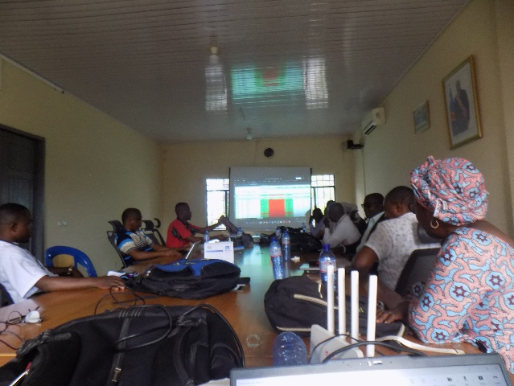 | 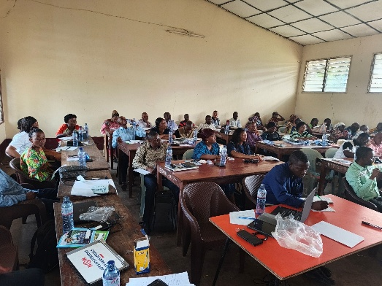
REUNION UTGL ELARGIE | Lord de l’atelier de formation des IT et IA sur l’introduction de la nouvelle molécule AP
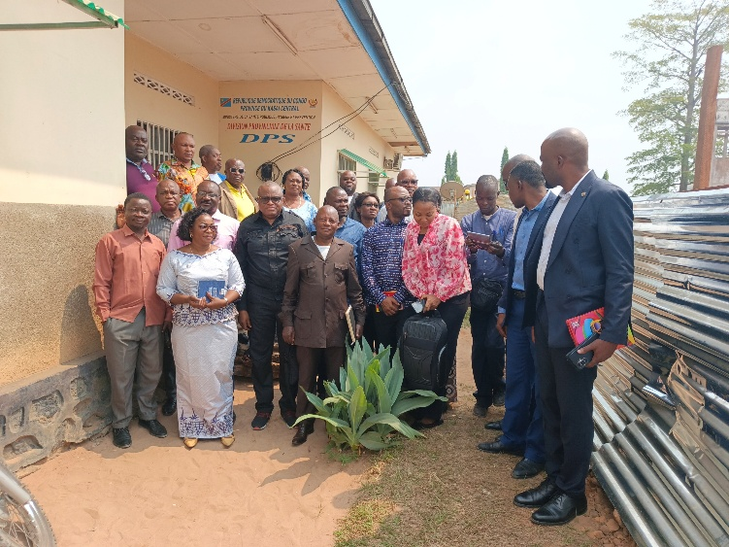 | 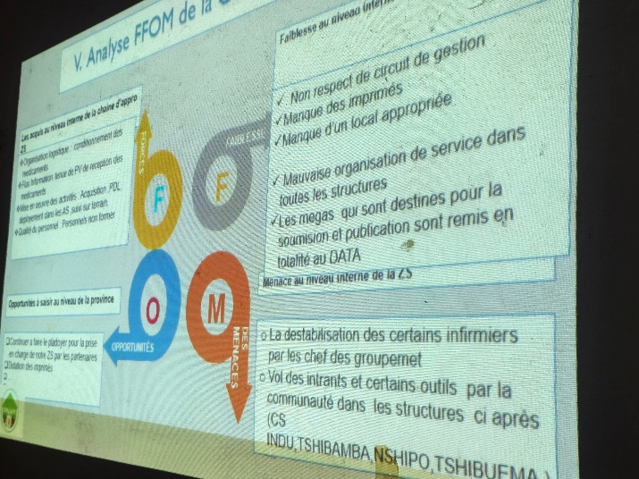
Fin de la réunion ECP ayant conduit à la décision d’intégration des activités EPIC dans le PTT T3 | De l’analyse FFOM REVUE GAS, Diagnostic résumé de la Gestion des Approvisionnements

